І. О. Скляр
(м. Дніпро)
УДК 378.147:004.9
ОПТИМІЗАЦІЯ ОСВІТНЬОГО ПРОЦЕСУ ЗА ДОПОМОГОЮ MIRO: КЕЙСИ, МЕТОДИ, РЕЗУЛЬТАТИ
Цифрова трансформація освіти вимагає від викладачів не лише технологічної гнучкості, а й переосмислення традиційних дидактичних моделей. Онлайн-дошки Miro, Padlet, Zoom Whiteboard, Canva Whiteboards, Gynzy, Ziteboard, Classroomscreen тощо стали невід’ємною частиною освітнього середовища XXI століття, оскільки поєднують інтерактивність, колаборацію та візуалізацію знань.
Актуальність дослідження зумовлена потребою підвищити рівень інтерактивності освітнього процесу; забезпечити візуальну комунікацію між учасниками навчання; адаптувати процес до гібридного (змішаного) формату; формувати soft skills (співпраця, креативність, критичне мислення).
Практична основа нашого дослідження сформувалася в результаті засвоєння передового досвіду, отриманого під час участі у вебінарах, що відбувалися в межах освітнього проєкту Erasmus+ «Модернізація університетських освітніх програм з іноземних мов шляхом інтеграції інформаційних технологій (DigiFLEd)». Набуті цифрові компетентності були адаптовані та інтегровані в методику викладання фахових дисциплін, що засвідчує практичну імплементацію інноваційних підходів до цифровізації гуманітарної освіти.
Упродовж двох семестрів було здійснено систематичне спостереження за навчальною активністю здобувачів під час занять на платформі, що дозволило простежити динаміку їхньої залученості та комунікативної взаємодії. З метою оцінювання ефективності Miro було проведено опитування здобувачів щодо сприйняття спільної роботи у віртуальному середовищі та їхніх очікувань від такого формату навчання.

Дослідження останніх пʼяти років [1; 2; 3] підтверджують, що інтерактивні дошки підвищують рівень мотивації студентів і сприяють кращому засвоєнню матеріалу завдяки ефекту візуального занурення.
У контексті конструктивістського вчення Miro можна також розглядати як «спільний когнітивний простір», де знання не лише передається, а співтвориться. Платформа підтримує педагогічні принципи active learning, design thinking, project-based learning, створюючи середовище, у якому здобувач діє як автор знання, а викладач – як фасилітатор.
Miro відрізняється від аналогів своїм функціоналом для спільного моделювання, картування ідей, створення освітніх сценаріїв, організації мозкових штурмів і візуального мислення. Для викладача це означає можливість одночасно бачити процес мислення кожного студента, регулювати його і формувати «спільну мапу знань» (рис. 1).
Рис.1. Переваги інтерактивних дошок
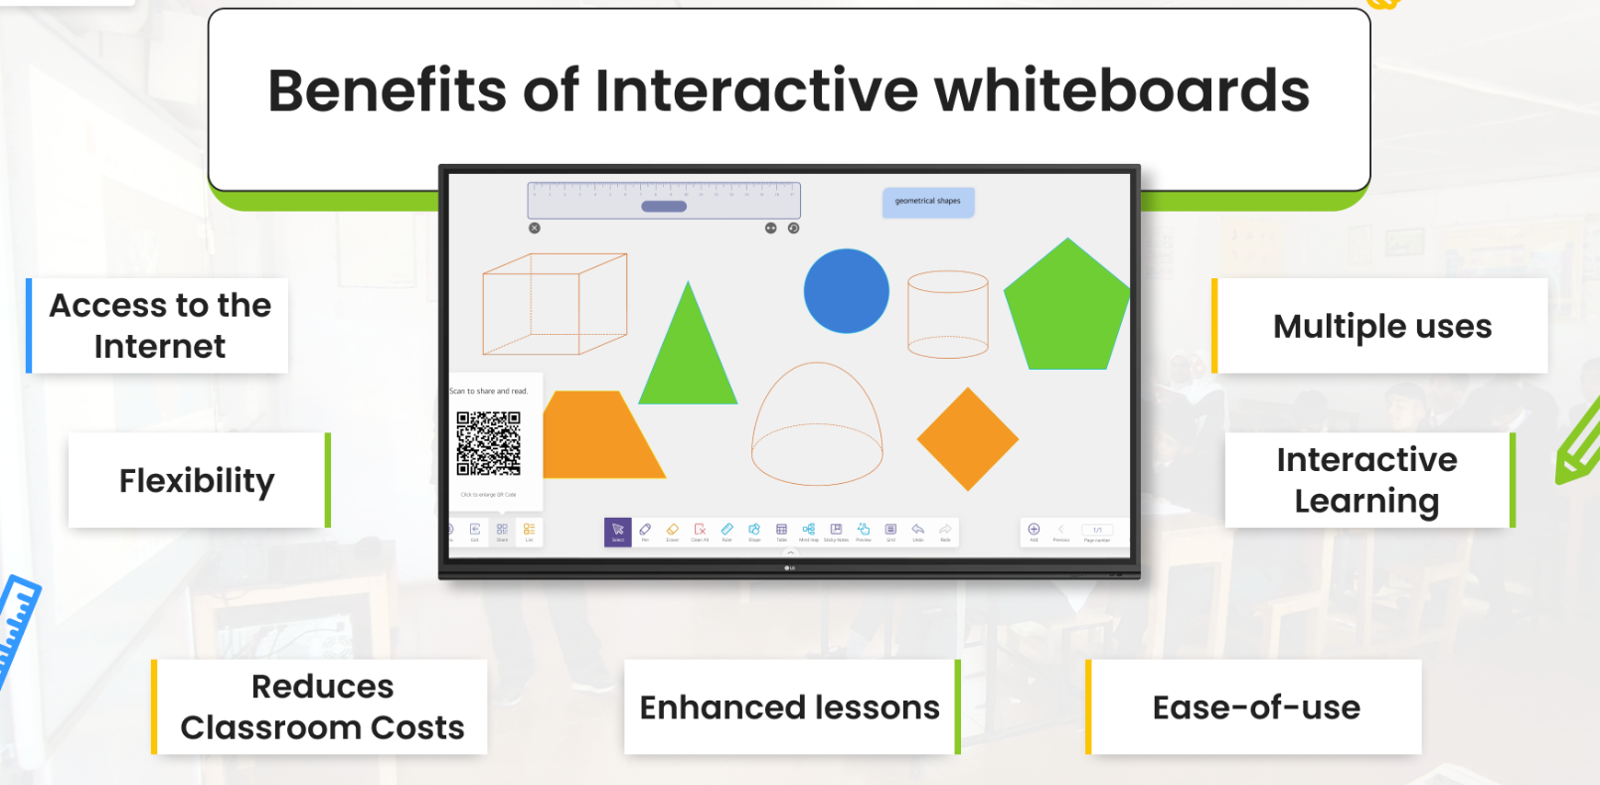

Кейси використання Miro в освітньому процесі
Кейс 1. “Mind-map Lecture” – інтерактивна лекція
Формат: гібридний (змішаний) / дистанційний
Мета: активізувати сприйняття складного матеріалу через спільне створення ментальної карти теми.
Види робіт: викладач створює шаблон-структуру теми; студенти в режимі реального часу додають приклади, цитати, асоціації; наприкінці заняття формується узагальнена візуальна карта, яку експортують у PDF.
Результат: підвищення рівня залученості (до 87 % активних учасників).
Кейс 2. “Storyboard Project” – моделювання навчальних проєктів
Формат: очний / змішаний
Мета: розвиток креативного мислення та візуальної комунікації.
Види робіт: студенти працюють у командах над розробкою освітніх міні-проєктів; кожна команда використовує дошку Miro для побудови таймлайну, карт персонажів, візуалізації даних; презентують проєкт без слайдів – безпосередньо на дошці.
Результат: покращення командної взаємодії, формування soft skills, підвищення якості презентацій.
Кейс 3. “Reflective Wall” — підсумкова рефлексія
Формат: дистанційний / очний
Мета: відстежити динаміку розвитку компетентностей.
Види робіт:
- наприкінці модуля студенти заповнюють віртуальну стіну з рефлексивними нотатками;
- використовуються стікери «I learned / I struggled / I will try»;
- викладач здійснює якісний аналіз динаміки освітнього прогресу.
Результат: підвищення саморефлексії та відповідальності студентів за власне навчання.
Педагогічні сценарії використання Miro
- Сценарій «Цифрова мозаїка»
– для колективного аналізу складного поняття або явища (наприклад, «освітня інклюзія», «медіаграмотність» тощо);
– студенти створюють «пазли знань», додаючи приклади, ілюстрації, цитати.
- Сценарій «Інтерактивний кейс-метод»
– дошка використовується як простір симуляції реальної ситуації (освітньої, управлінської);
– учасники спільно приймають рішення, фіксуючи аргументи та наслідки.
- Сценарій «Візуальна дискусія»
– студенти маркують позиції кольоровими стікерами, створюючи «карту аргументів»;
– викладач підсумовує дані й трансформує їх у спільний аналітичний висновок.
- Сценарій «Miro-портфоліо»
– дошка використовується як інтерактивне портфоліо студента: презентації, рефлексії, результати проєктів;
– сприяє розвитку цифрової автономії та самооцінювання.
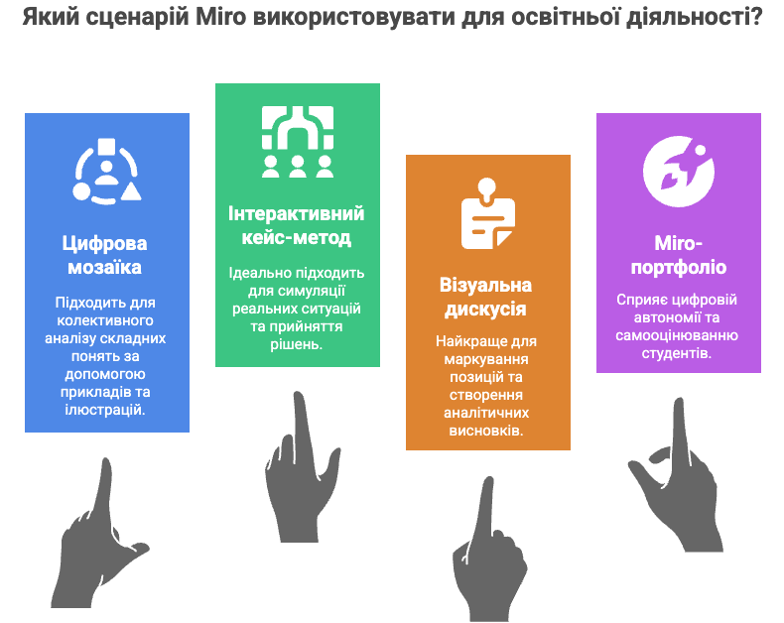
Отже, платформа Miro є ефективним інструментом оптимізації освітнього процесу завдяки інтеграції функцій візуалізації, колаборації та фасилітації. Її використання сприяє розвитку критичного, аналітичного та творчого мислення студентів, активізує їхню участь і комунікацію. Найрезультативнішими є сценарії, що поєднують візуальне мислення, командну взаємодію та рефлексію.
- 92 % студентів оцінили Miro як «зручний і зрозумілий інструмент для спільної роботи»;
- 78 % відзначили, що дошка допомагає «краще структурувати думки»;
- 83 % – що «Miro мотивує брати активну участь у занятті» (див. табл. 1).
З боку викладачів виявлено такі труднощі: потреба у попередньому навчанні, час на модерацію, а серед переваг: інтерактивність, візуальність і гнучкість.

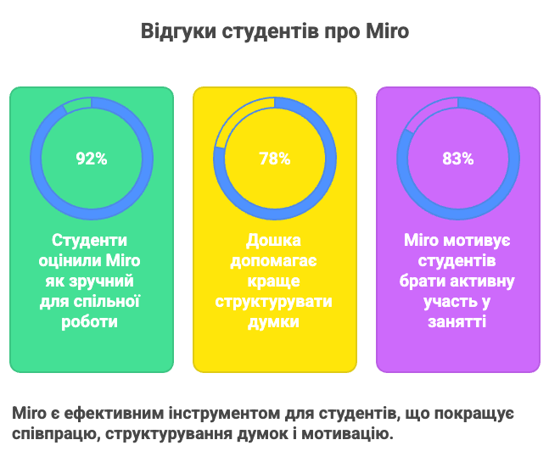
ЛІТЕРАТУРА
- Achilli A. Digital Collaboration in Higher Education: From Engagement to Empowerment. London : Routledge, 2024.
- Al-Maroof R. A., Salloum S. A. Exploring digital collaboration tools in blended learning environments. Education and Information Technologies, 2023, № 28(5), 6241–6263.
- Hasegawa T. Visual Thinking in Education: From Boards to Digital Spaces. Tokyo: Springer, 2024.

